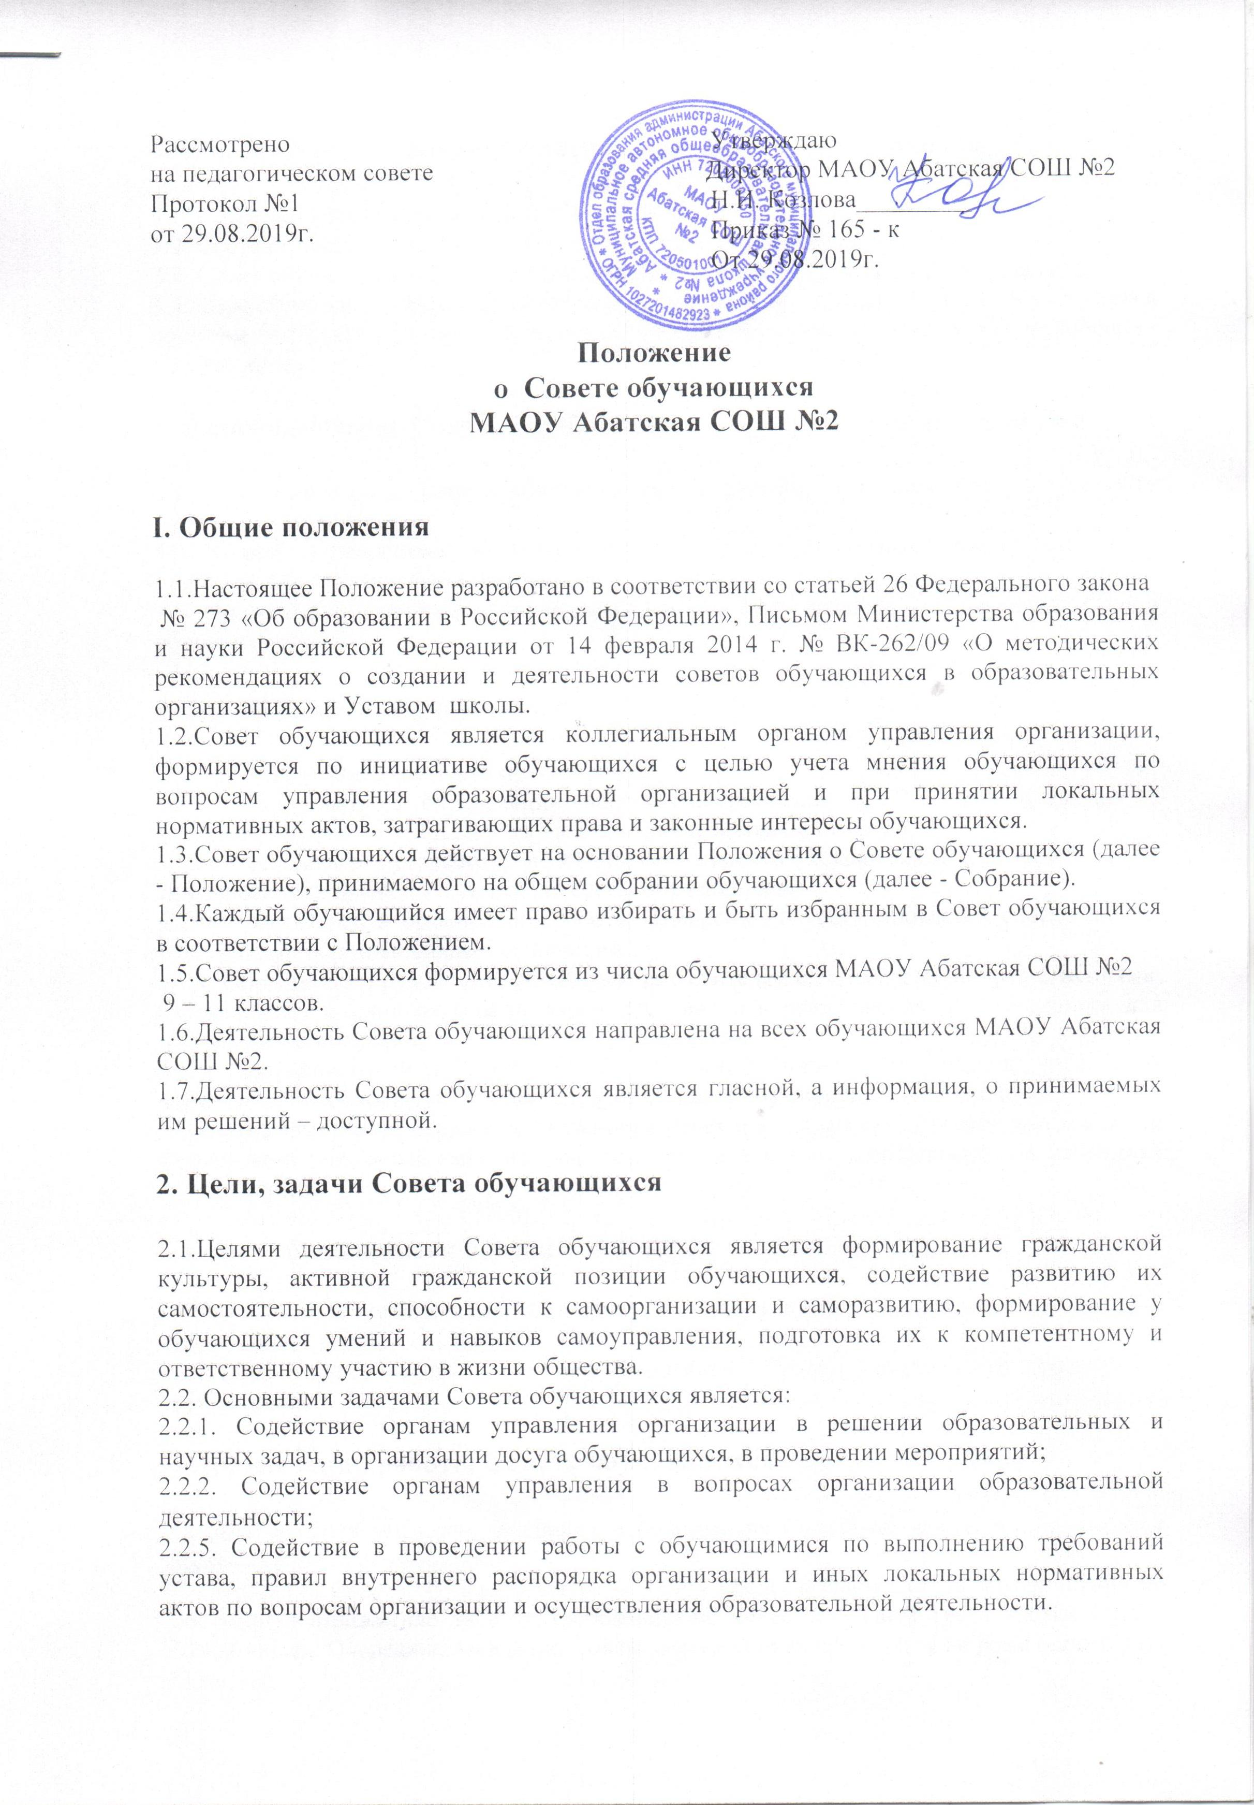  Рассмотрено  на педагогическом совете  Протокол №1  от 29.08.2019г. | Утверждаю  Директор МАОУ Абатская СОШ №2  Н.И. Козлова_________  Приказ № 165 - к  От 29.08.2019г.

Положение
о Совете обучающихся
МАОУ Абатская СОШ №2

I. Общие положения

1.1.Настоящее Положение разработано в соответствии со статьей 26 Федерального закона
№ 273 «Об образовании в Российской Федерации», Письмом Министерства образования и науки Российской Федерации от 14 февраля 2014 г. № ВК-262/09 «О методических рекомендациях о создании и деятельности советов обучающихся в образовательных организациях» и Уставом школы.
1.2.Совет обучающихся является коллегиальным органом управления организации, формируется по инициативе обучающихся с целью учета мнения обучающихся по вопросам управления образовательной организацией и при принятии локальных нормативных актов, затрагивающих права и законные интересы обучающихся.
1.3.Совет обучающихся действует на основании Положения о Совете обучающихся (далее - Положение), принимаемого на общем собрании обучающихся (далее - Собрание).
1.4.Каждый обучающийся имеет право избирать и быть избранным в Совет обучающихся в соответствии с Положением.
1.5.Совет обучающихся формируется из числа обучающихся МАОУ Абатская СОШ №2
9 – 11 классов.
1.6.Деятельность Совета обучающихся направлена на всех обучающихся МАОУ Абатская СОШ №2.
1.7.Деятельность Совета обучающихся является гласной, а информация, о принимаемых им решений – доступной.

2. Цели, задачи Совета обучающихся

2.1.Целями деятельности Совета обучающихся является формирование гражданской культуры, активной гражданской позиции обучающихся, содействие развитию их самостоятельности, способности к самоорганизации и саморазвитию, формирование у обучающихся умений и навыков самоуправления, подготовка их к компетентному и ответственному участию в жизни общества.
2.2. Основными задачами Совета обучающихся является:
2.2.1. Содействие органам управления организации в решении образовательных и научных задач, в организации досуга обучающихся, в проведении мероприятий;
2.2.2. Содействие органам управления в вопросах организации образовательной деятельности;
2.2.5. Содействие в проведении работы с обучающимися по выполнению требований устава, правил внутреннего распорядка организации и иных локальных нормативных актов по вопросам организации и осуществления образовательной деятельности.

3. Порядок формирования и структура Совета обучающихся

3.1. Совет создается по инициативе обучающихся.
3.2. Состав Совета обучающихся формируется из обучающихся 9 – 11 классов.
3.3. Совет обучающихся формируется путем выборов не реже одного раза в два года.
3.4. Председатель Совета обучающихся избирается из состава Совета обучающихся простым большинством голосов на собрании Совета обучающихся или общем собрании обучающихся.

4. Взаимодействие Совета обучающихся с органами управления ОО

4.1. Взаимоотношения Совета обучающихся с органами управления ОО регулируются настоящим Положением.
4.2. Совет обучающихся взаимодействует с органами управления ОО на основе принципов сотрудничества и автономии.
4.3. Представители органов управления ОО могут присутствовать на заседаниях Совета обучающихся.

5. Права Совета обучающихся

5.1. Совет обучающихся имеет право:
5.1.1. Участвовать в определении перспектив развития ОО, путей повышения ее образовательного потенциала и улучшения жизнедеятельности;
5.1.2. Участвовать в разработке и обсуждении проектов локальных нормативных актов, затрагивающих права и законные интересы обучающихся;
5.1.3. Участвовать в организации работы комиссии по урегулированию споров между участниками образовательных отношений;
5.1.4. Обращаться к руководителю ОО, его заместителям с вопроса, мини предложениями, касающимися различных сторон жизни ОО, вносить предложения по актуальным для обучающихся вопросам;
5.1.5. Запрашивать и получать в установленном порядке от органов управления организации необходимую для деятельности Совета обучающихся информацию;
5.1.6. Информировать о своей деятельности через школьный стенд и средства массовой информации (школьный сайт, местные газеты), на классных и общешкольных собраниях обучающихся.

6.Совет обучающихся обязан

6.1.Привлекать обучающихся к активному участию в общественной жизни организации через совместную деятельность;
6.1.2.Обеспечивать выполнение обучающимися Правил внутреннего распорядка обучающихся.

7. Организация работы Совета обучающихся

7.1. Для решения вопросов, входящих в полномочия Совета обучающихся, проводятся заседания Совета обучающихся.
7.2. Заседания Совета обучающихся созываются председателем Совета обучающихся по собственной инициативе либо по требованию не менее чем одной трети членов Совета обучающихся. Очередные заседания Совета обучающихся проводятся не реже одного раза в 3 месяца.
7.3. Председательствует на заседаниях Совета обучающихся председатель Совета обучающихся либо, в его отсутствие, один из его заместителей.
7.4. Заседание Совета обучающихся правомочно, если на нем присутствует более половины избранных членов Совета обучающихся. Решение считается принятым, если за него проголосовало более половины членов Совета обучающихся, присутствующих на заседании. Каждый член Совета обучающихся при голосовании имеет право одного голоса. Передача права голоса другому лицу не допускается.
7.5. По итогам заседания составляется протокол заседания Совета обучающихся, который подписывает председательствующий на заседании.
7.6. Совет обучающихся ежегодно отчитывается о выполнении задач перед обучающимися школы.
7.7. В заседаниях Совета обучающихся могут принимать участие представители администрации ОО, преподаватели, медиаторы.

